杭州师范大学国际服务工程学院（信息科学与工程学院）
2015-2016学年第一学期期末考试

《操作系统》试卷（A）标准答案
一、判断题，对的在括号内填“√”，错的填“×”。（共10分，每小题1分）
1．（×） 2．（√） 3．（√） 4．（×） 5．（√）
6．（×） 7．（×） 8．（√） 9．（√） 10．（√）
二、单项选择题（共20分，每小题2分）
1. D 2. C 3. D 4. A 5. A 6. D 7. A 8. C 9. A 10. D
三、PV操作程序设计题（10分）
Semaphore Sempty=1(1个空盘子), Sapple=0, Sorange=0 (盘中苹果和桔子的数量都为0)
Father: P(Sempty)
放入apple在空盘中
V（Sapple） (2分)
Mother: P(Sempty)
放入orange在空盘中
V（Sorange） (2分)
Daughter: P(Sapple)
从水果盘中取走苹果
V（Sempty）
吃苹果 (2分)
Son: P(Sorange)
从水果盘中取走桔子
V（Sempty）
吃桔子 (2分)
四、简答题（共20分，每题10分）
1. 设初始信号量S=1（1分），先做申请资源操作，即P（S）（此操作后S的值由1变为0，即减1操作）（1分），再做使用资源操作（1分），最后做释放资源操作，即V（S）（此操作后S的值由0变为1，即加1操作）。（1分）

2.
. 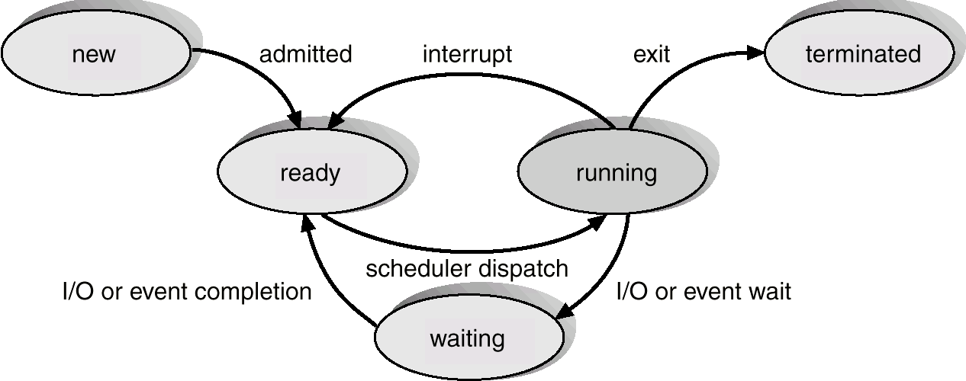
每个状态各1分，相互关系共1.5分(只要画线正确即可)。

五、计算题（共30分，每题10分）
1. 答：（填对一空得0.5分）
 | Work | Need | Allocation | W+A | Finish
P0 | 1 5 2 0 | 0 0 0 0 | 0 0 1 2 | 1 5 3 2 | true
P3 | 1 5 3 2 | 0 0 2 0 | 0 6 3 2 | 1 11 6 4 | true
P4 | 1 11 6 4 | 0 6 4 2 | 0 0 1 4 | 1 11 7 8 | true
P1 | 1 11 7 8 | 0 7 5 0 | 1 0 0 0 | 2 11 7 8 | true
P2 | 1 11 7 8 | 1 0 0 2 | 1 3 5 4 | 3 14 12 12 | true

2.计算并分析正确得5分/个）
答：(1)两个空闲块：大小20KB，起始地址280KB；大小112KB，起始地址400KB；4分
(2) 两个空闲块：大小90KB，起始地址210KB；大小42KB，起始地址470KB。4分

3. 页号占5位(2⁵=32)，偏移占10位(2¹⁰=1024) （2分）
0A6D＝0000,1010,0110,1101
页号为2，对应块号为4，（2分）
物理地址：0001，0010,0110,1101 （4分）
即：126DH （2分）
六、程序填空题（共10分）（每空2分）
① | ② | ③ | ④ | ⑤
1 | P（S） | P（M） | V（M） | V（S）

